Erstes Innendämmsystem mit geklebten Steinwolleplatten
September 2023
Leitung Marketing
Heiko Faltenbacher
Telefon: + 49 9231 802-500
Telefax: + 49 9231 802-515
heiko.faltenbacher@wall-systems.com

HECK Wall Systems GmbH
95615 Marktredwitz
Telefon: +49 9231 802-0
http://www.wall-systems.com
Marketing
Innovative Lösung für die energetische Gebäudesanierung
Der Dämm- und Fassadenspezialist HECK Wall Systems bringt mit HECK Inneo das erste Innendämmsystem auf Basis hoch diffusionsoffener Steinwolle-Dämmplatten auf den Markt. Die neue Lösung vereint Wärmedämmung, Brandschutz und Feuchtigkeitsmanagement, minimiert das Schimmelrisiko und sorgt für ein wohngesundes Raumklima. Dank einfacher Installation eignet es sich insbesondere für Renovierung und Sanierung bei Bestandsgebäuden.

Neu entwickelte Dämmplatte als Herzstück
Kern des Inneo-Innendämmsystems ist die neu entwickelte Steinwolle-Innendämmplatte HECK Comfortrock ID. Im Gegensatz zu gängigen Fassadendämmplatten ist sie nicht wasserabweisend eingestellt und kann somit im Innenbereich eingesetzt werden. Die Dämmplatte ist hoch diffusionsoffen, nicht brennbar und mit einem Bemessungswert der Wärmeleitfähigkeit von 0,035 w/mK deutlich leistungsfähiger als vergleichbare Innendämmplatten. Die beidseitig vlieskaschierte Platte bedarf keiner Grundierung und ist sehr einfach zu verarbeiten. Neben dem handlichen Format von 100 x 50 cm und einem niedrigen Gewicht trägt auch die geringe Bruchanfälligkeit dazu bei. Vor allem lässt sich die Comfortrock ID einfach per Cuttermesser zuschneiden.

Einfaches System mit nur zwei Dämmstoffstärken
Eine weitere Besonderheit des Inneo-Systems ist, dass es mit nur zwei Dämmstoffstärken auskommt. Als Variante mit einer 30 mm dünnen Steinwolle-Innendämmplatte erfüllt das System den Mindestwärmeschutz bei fast allen Ausgangskonstruktionen. Kommt die 60 mm dicke Platte zum Einsatz, wird die Förderfähigkeit von Baudenkmälern gemäß R- und U-Wert zum überwiegenden Teil erfüllt. Neben dem Dämmstoff kommt im Inneo-System ein kapillaraktiver Klebe- und Armierungsmörtel HECK K+A PORaktiv PLUS mit Gewebe (HECK AGG) zum Einsatz. Als Beschichtung fungiert der ebenfalls kapillaraktive Kalkfeinputz Rajasil KFP OWA als Blauer-Engel-zertifizierter Oberputz sowie bei Bedarf ein Silikatanstrich mit HECK SIF INTERIOR zur farbigen Gestaltung. Somit wird der Systemumfang schlank gehalten, was sich in einer kurzen Verarbeitungszeit niederschlägt. Das hygrothermische Verhalten des Systems wurde durch ein externes Institut bestätigt.

Großes Potenzial bei Innendämmung
Werden aktuell etwa drei Millionen Quadratmeter Wandfläche pro Jahr in Deutschland von innen gedämmt, so sind hier für die nächsten Jahre deutliche Zuwächse zu erwarten. Verschiedene Studien prognostizieren, dass im Zuge der Null-Emissions-Strategien in Deutschland und der EU der Bedarf an Innendämmsystemen deutlich wachsen wird, was eine Verdopplung bis Verdreifachung bedeutet. Hauptgrund hierfür ist, dass an ca. 15 – 20 Prozent der älteren, nicht ausreichend gedämmten Bestandsgebäude eine Außendämmung aus unterschiedlichen Gründen nicht umsetzbar ist. Für Installateure, also z. B. Maler und Stuckateure, ergeben sich somit große Potenziale, um insbesondere während der kalten Monate, wenn Außenarbeiten aufgrund der Witterung nicht möglich sind, dennoch umfangreiche Dämmarbeiten durchzuführen.

Eine Infobroschüre sowie ein Handmuster kann unter
www.wall-systems.com/inneo angefordert werden.

(3.208 Zeichen inkl. Leerzeichen)

Über HECK
HECK Wall Systems mit Sitz in Marktredwitz (Oberfranken) ist ein Hersteller von Spezialbaustoffen für Wärmedämmung und Bausanierung und Teil des ROCKWOOL-Konzerns. Die Produktpalette umfasst neben Wärmedämm-Verbundsystemen aus Steinwolle auch die Bereiche Abdichtung, Unter-, Ober-, Dämm- und Sanierputze, Innendämmung sowie Anstriche.

Bildmaterial:

Inneo_Innendaemmung.jpg
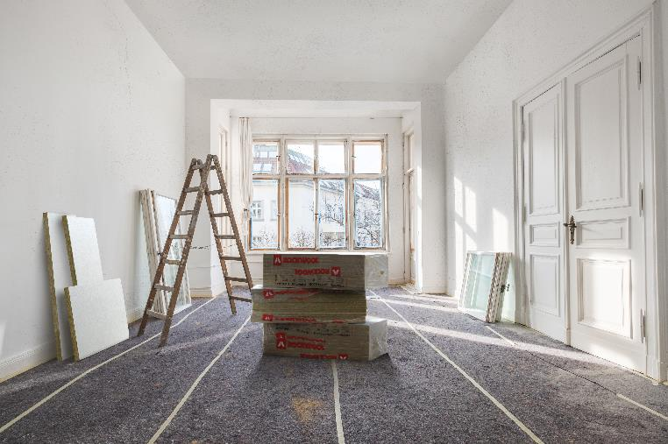
HECK Inneo das erste Innendämmsystem auf Basis hoch diffusionsoffener Steinwolle-Dämmplatten. Dank einfacher Installation eignet es sich insbesondere für Renovierung und Sanierung bei Bestandsgebäuden. (Bild: Heck Wall Systems)

Inneo_Comfortrock_Innendaemmplatte.jpg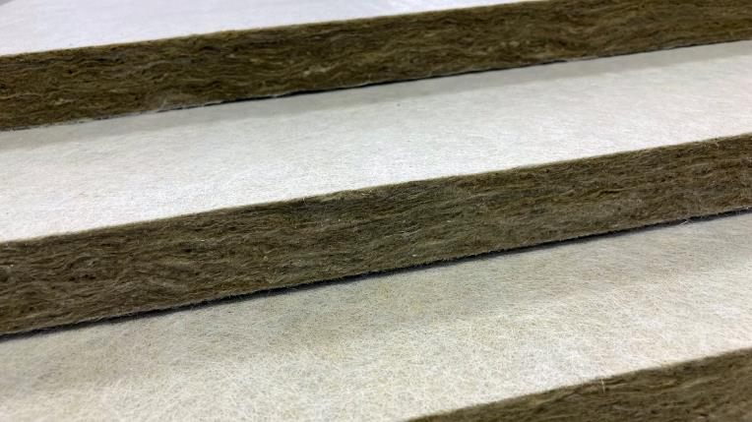
Die Inneo-Innendämmplatte ist hoch diffusionsoffen, nicht brennbar und mit einem Bemessungswert der Wärmeleitfähigkeit von 0,035 w/mK deutlich leistungsfähiger als vergleichbare Innendämmplatten. (Bild: Heck Wall Systems)

Inneo_Vorteil_Diffusion.jpg
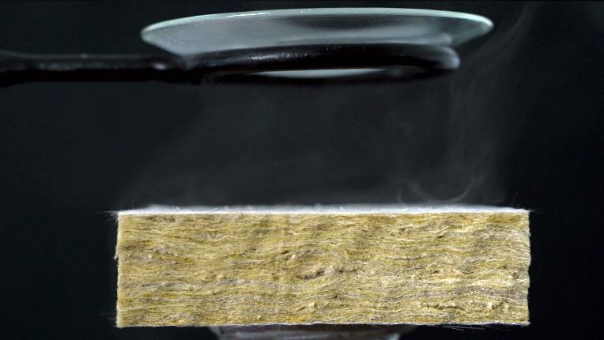
Die Inneo-Innendämmplatte HECK Comfortrock ID ist diffusionsoffen. Wasserdampf diffundiert problemlos hindurch. (Bild: Heck Wall Systems)

Inneo_Vorteil_Dicke.jpg
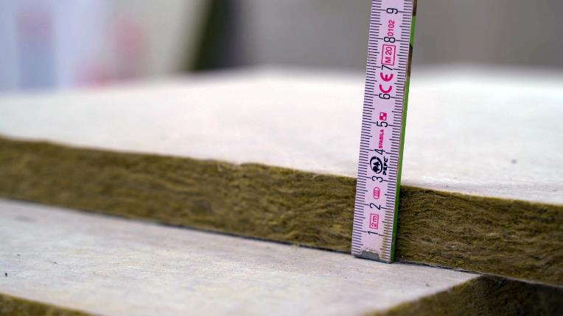
Bei HECK Inneo genügen genau zwei Dämmstoffstärken. Mit 30 mm wird der Mindestwärmeschutz bei nahezu allen monolitischen Bestandsgebäuden erreicht, mit 60 mm Dicke bei über 80 % sogar die Förderung von Baudenkmälern. (Bild: Heck Wall Systems)

Inneo_Vorteil_Zuschnitt.jpg
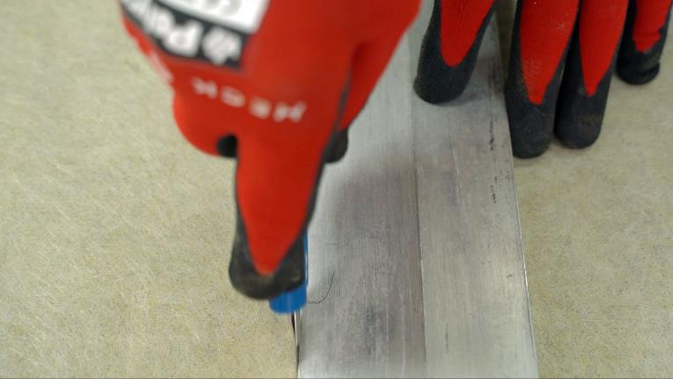
Die Inneo-Innendämmplatte HECK Comfortrock ID kann einfach und tadellos mit einem Cuttermesser zugeschnitten werden. (Bild: Heck Wall Systems)

Inneo_Vorteil_Ausschnitt.jpg
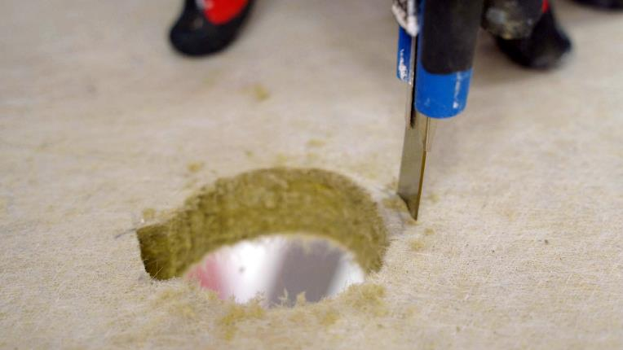
Feinheiten und Details können schnell und einfach zu- bzw. ausgeschnitten werden. (Bild: Heck Wall Systems)

Inneo_Verarbeitung_1.jpg
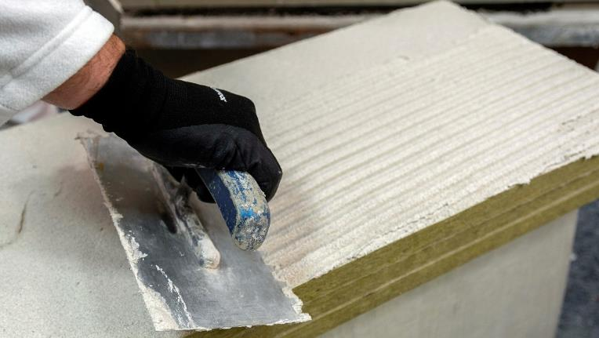
Der Kleber wird auf den Dämmplatten ohne Grundierung vollflächig mittels Zahntraufel aufgebracht. Außerdem wird der Klebemörtel vollflächig auf dem vorbereiteten Untergrund vorgezogen. (Bild: Heck Wall Systems)

Inneo_Verarbeitung_2.jpg
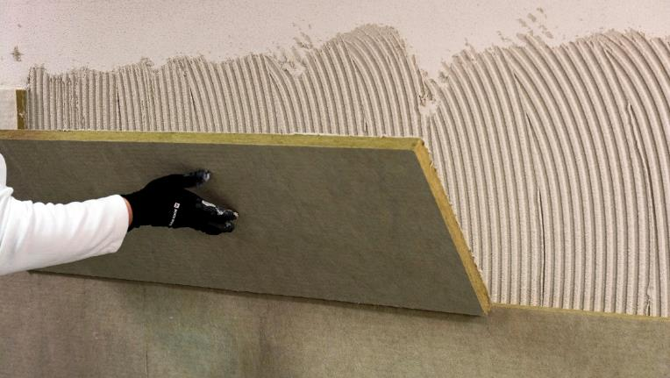
Anschließend die Dämmplatte am vorbereiteten Untergrund andrücken und einschwimmen. Es ist keine Verdübelung erforderlich. (Bild: Heck Wall Systems)

Inneo_Verarbeitung_3.jpg
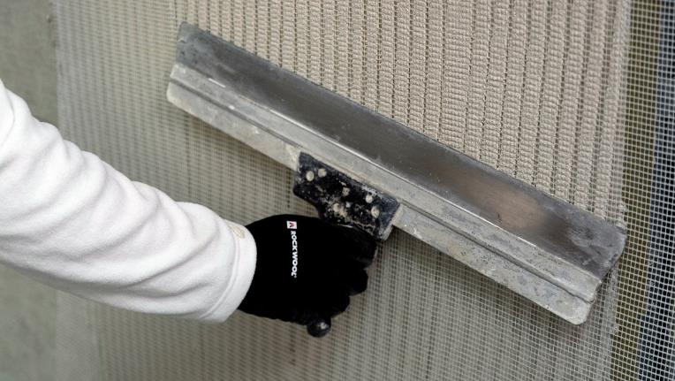
Der Armierungsmörtel wird in der endgültigen Schichtstärke aufgetragen und in das Armierungsgewebe eingebettet. (Bild: Heck Wall Systems)

Inneo_Verarbeitung_4.jpg
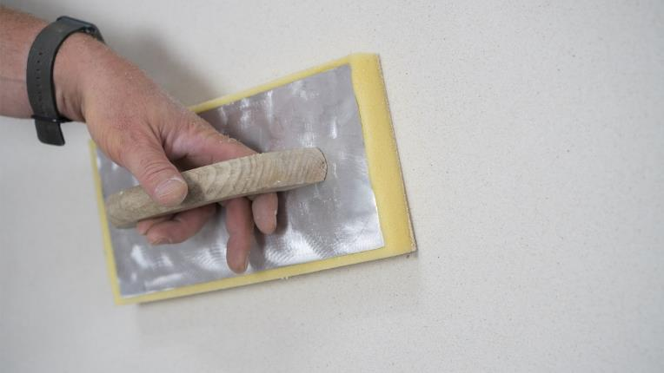
Als Oberputz kommt mit Rajasil Kalkfeinputz ein wohngesunder Innenputz zum Einsatz. (Bild: Heck Wall Systems)

Inneo_Verarbeitung_5.jpg
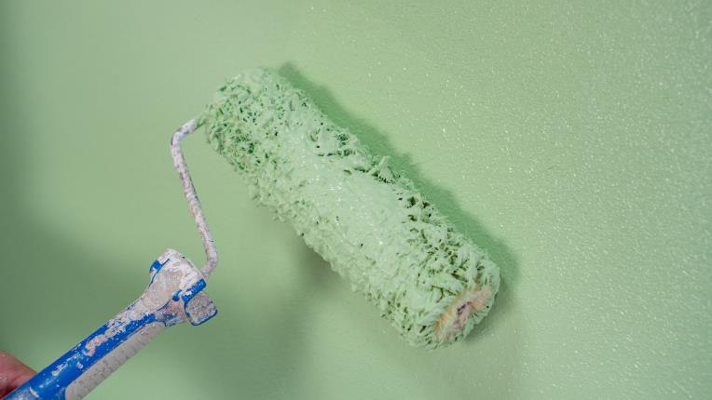
Für die farbige Gestaltung wird mit HECK SIF INTERIOR eine diffusionsoffene Silikatfarbe empfohlen. (Bild: Heck Wall Systems)

Inneo_Daemmplatten_30_60.jpg
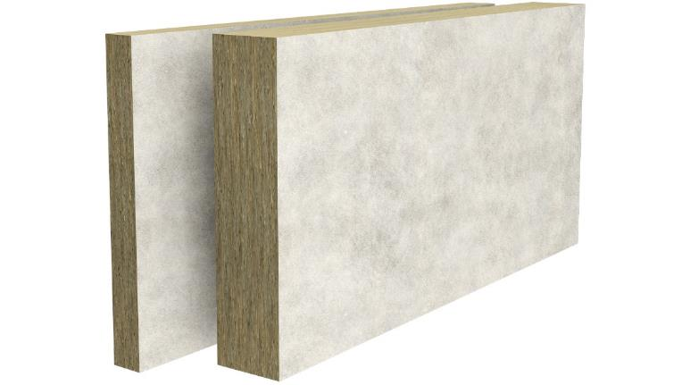
Das Inneo-System ist so einfach konzipiert, dass es mit nur zwei Dämmstoffstärken auskommt, nämlich 30 und 60 mm. (Bild: Heck Wall Systems)

Inneo_Systemaufbau.jpg
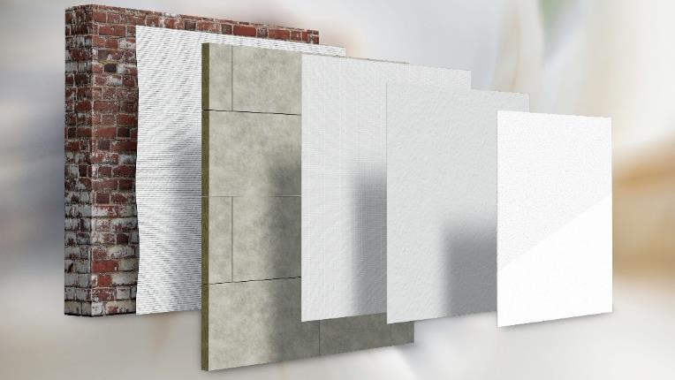
Das Inneo-System ist bewusst schlank gehalten und umfasst neben der Dämmplatte lediglich einen kombinierten Klebe- und Armierungsmörtel sowie einen Oberputz. Bei Bedarf kommt noch ein farbiger Anstrich hinzu. (Bild: Heck Wall Systems)

Pressekontakt:
HECK Wall Systems GmbH
Thölauer Str. 25 | 95615 Marktredwitz
www.wall-systems.com

